16-01-2011

Deportes Acuáticos: Santa Fe – Coronda

Compromiso de oro: 50 años de la Santa Fe – Coronda

El 30 de enero se cumplirá el cincuentenario de la maratón más apasionante del mundo.
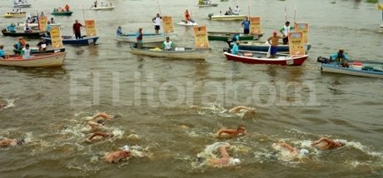
Foto:Gentileza: arteyfotografia.com.ar
Será una fecha inolvidable que encierra nada más ni nada menos un hecho histórico, los 50 años de lo que es la competencia que nos representa a los santafesinos en el mundo.
Estando en la cuenta regresiva para la prueba, ya están los protagonistas confirmados. En total son 25 nadadores, 17 hombres y 8 mujeres.
Los santafesinos que buscarán ser profeta en su tierra serán Luciano Sales Rubio, Gabriel Villagoiz, Raúl Macedo, Damián Juarez, Martín Carrizo, Antonella Bogarín y Vanesa García.
LISTADO OFICIAL DE PARTICIPANTES
CABALLEROS
1. GUILLERMO BERTOLA ARG
2. DAMIAN BLAUM ARG
3. MARTÍN CARRIZO ARG
4. DAMIAN JUAREZ ARG
5. RAUL MACEDO ARG
6. LUCIANO SALES RUBIO ARG
7. GABRIEL VILLAGOIZ ARG
8. SERGEJ BAUER ALE
9. ALEX STUDZINSKY ALE
10. PETAR STOYCHEV BUL
11. IVAN AFANEVICH RUS
12. MICHAEL MRUZEK CHE
13. LIBOR SMOLKA CHE
14. IAN VAN DER HULST HOL
15. EDOARDO STOCHINO ITA
16. RODOLFO VALENTI ITA
17. ANDREA VOLPINI ITA
DAMAS
1. PILAR GEIJO ARG
2. ANTONELLA BOGARIN ARG
3. CECILIA BIAGIOLI ARG
4. VANESA GARCIA ARG
5. NOELIA PETTI ARG
6. ESTHER NUÑEZ ESP
7. CAMILA FREDIANI ITA
8. ALESSANDRA ROMITI ITA

